1. **功能頁面背景資料**

|  |  |  |  |
| --- | --- | --- | --- |
| 功能頁面名稱 | | 分包商管理模組-分包商資料管理 | |
| 頁面檔名 | | FirmM.aspx | |
| 隸屬模組 | | 分包商管理模組 | |
| 使用權限 | |  | |
| 使用者操作流程 | | | |
| User | | | System |
| 1 |  | |  |
| 2 |  | |  |
| 3 |  | |  |
| 4 |  | |  |
| 5 |  | |  |

1. **共用Session及Utility類別列表**
   1. **既有共用Session**

|  |  |  |
| --- | --- | --- |
| Session名稱 | 用途說明 | 產生頁面 |
| UserName | 使用者ID | login.aspx |
| Name | 使用者暱稱or名稱 | login.aspx |
| CompanyName | 公司名稱 | login.aspx |
| DatabaseName | 資料庫名稱 | login.aspx |
| PID | 專案PID | Site1.Master |

* 1. **新增共用Session**

|  |  |  |
| --- | --- | --- |
| Session名稱 | 用途說明 | 產生頁面 |
| FirmID | 儲存所選之分包商編號 | **FirmM.aspx** |

* 1. **Utility類別**

|  |  |  |
| --- | --- | --- |
| 類別名稱 | 用途說明 | 備註 |
| DBconnection | 資料庫連線資訊 |  |
| Unitlist | 常用單位列表 |  |
| array_process | 操作陣列的相關函式 | 將陣列轉換為用逗點隔開的字串 |
| str_process | 操作字串的相關函式 | 將用逗點隔開的字串轉換為陣列 |

1. **使用者介面(UI)及操作流程說明**
   1. **PageLoad**

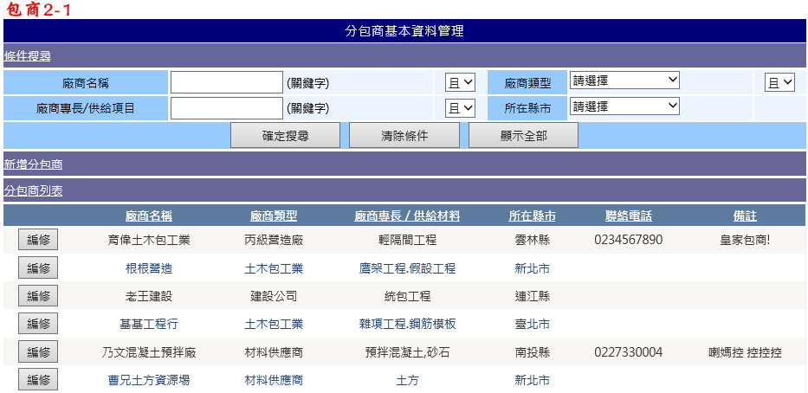

1. 本功能頁面係提供使用者管理分包商基本資料，可針對分包商基本資料進行新增及修改，為避免使用者誤刪已有使用之分包商資料，不提供刪除功能
2. 分包商列表中顯示一表格，顯示所有包商資料(Select From FirmM，第一欄新增一Button元件(.Text="編修")
3. 上方提供複合式搜尋功能，搜尋結果直接顯示於分包商列表
   1. **新增分包商**

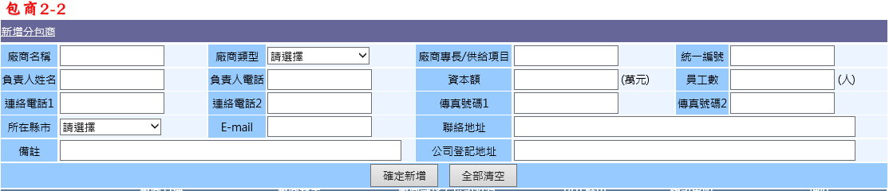

1. 所有欄位僅廠商名稱、廠商類型▼及廠商專長/供給項目必選填，其餘皆為非必填
2. 確定新增.Click：Insert Into FirmM
3. 全部清空.Click：將所有欄位清空
   1. **編修.Click**

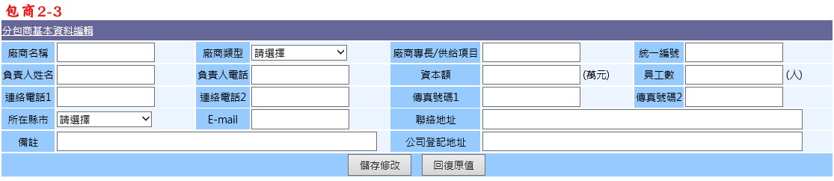

1. Session("FirmID")=所選廠商
2. Select From FirmM Where UID=Session("FirmID")
3. 將所需資料填入對應欄位
4. 儲存修改.Click：Update From FirmM Where UID=Session("FirmID")
5. 回復原值.Click：重新載入